**Облачные технологии**

Лабораторная работа № 6

**Проверка совместной работы управляющего рабочего узлов облака**

**1. Проверка работоспособности облака OpenNebula**

**1.1 Загрузка образа ВМ с площадки загрузки образов OpenNebula**

Storage – Apps. Для проверки работоспособности выберем ВМ с минимальными требованиям к ресурсам, например ВМ Ttylinux-KVM с идентификатором 23.

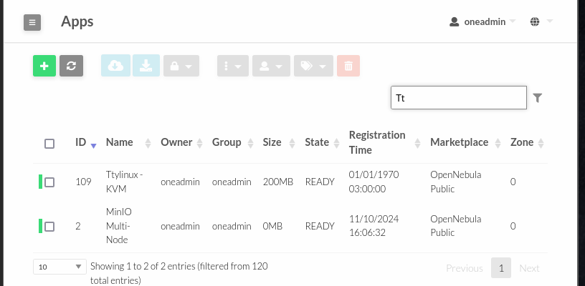

Рисунок 1.1 – Выбор ВМ Ttylinux в списке

в) Кликаем строку с выбранной ВМ, загрузиться страница описания данного appliance.

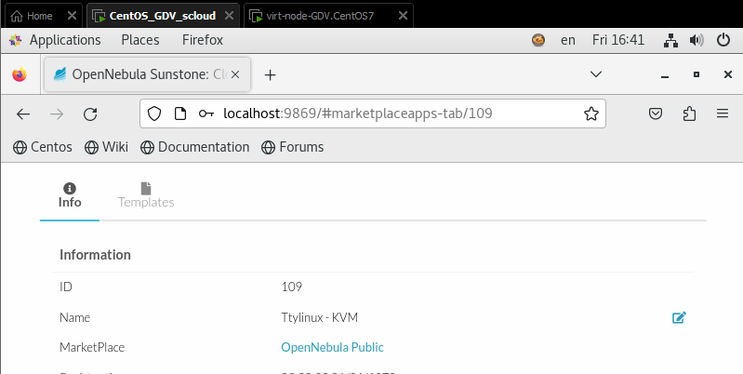

Рисунок 1.2 – Информация об ВМ

Далее нажимаем кнопку  (Import into Datastore), распложенную в верхней области навигации окна sunstoune. В открывшемся окне «Download App To OpenNebula». Не изменяем имен и выбираем хранилище по умолчанию (default).

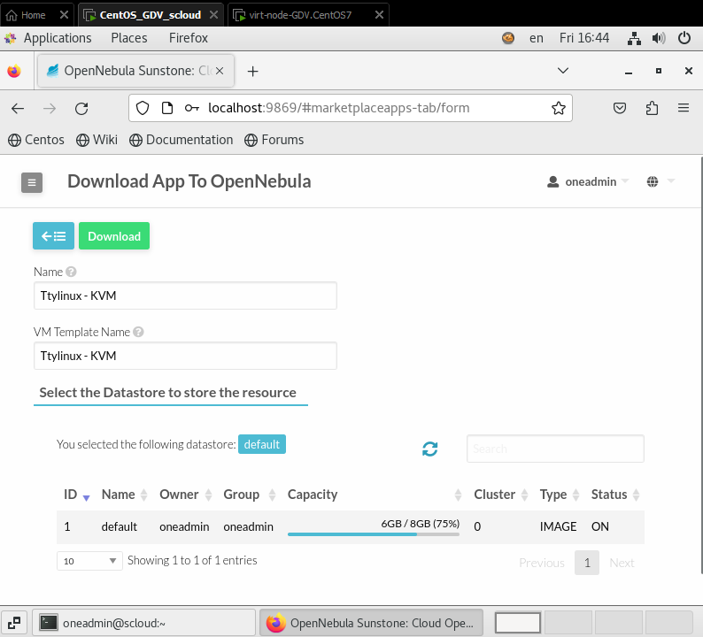

Рисунок 1.3 – Загрузка образа

Кликаем кнопку «Download», откроется страница «Apps 23 Ttylinux-KVM», и параллельно будет выполняться загрузка образа ВМ, о ходе загрузки будут сообщать серые боксы с общениями, появляющиеся в правом нижнем углу страницы:

**1.2 Выбор шаблона образа для создания ВМ**

В левой панели переходим Storage -> Images. Откроется страница Images, на которой будет выведен список образов ВМ. Состояние образа Ttylinux-KVM – READY.

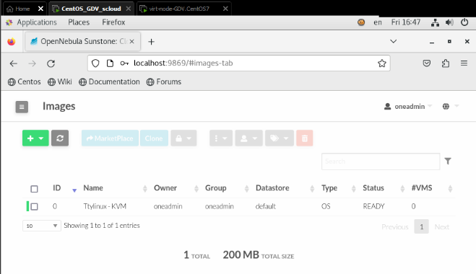

Рисунок 1.4 – Страница Images

Для просмотра параметров настройки образ кликаем строку TtyLinux, откроется страница Image 0 Ttylinux-KVM.

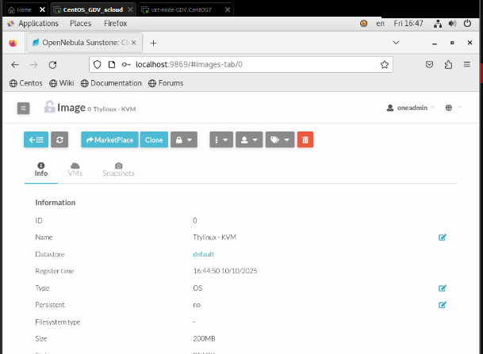

Рисунок 1.5 – Основные параметры шаблона

На которой мы видим основные параметры шаблона образа ВМ Ttylinux-KVM.

**1.3 Выбор шаблона ВМ**

В левой панели выбираем «Templates» -> VMs, откроется окно VM Templates. На этой странице приведены имеющиеся шаблоны ВМ, которые можно использовать для запуска виртуальных.

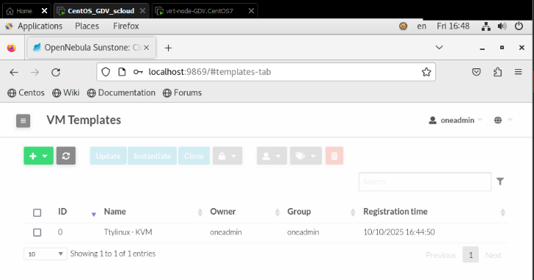

Рисунок 1.6 – Выбор шаблона

На основе имеющегося шаблона Ttylinux-KVМ, создаем экземпляр ВМ. Для этого отмечаем бокс в начале строки шаблона, станут активными кнопки в верхней части окна. Кликаем кнопку Instantiate (создать экземпляр) откроется страница Instantiate VM template

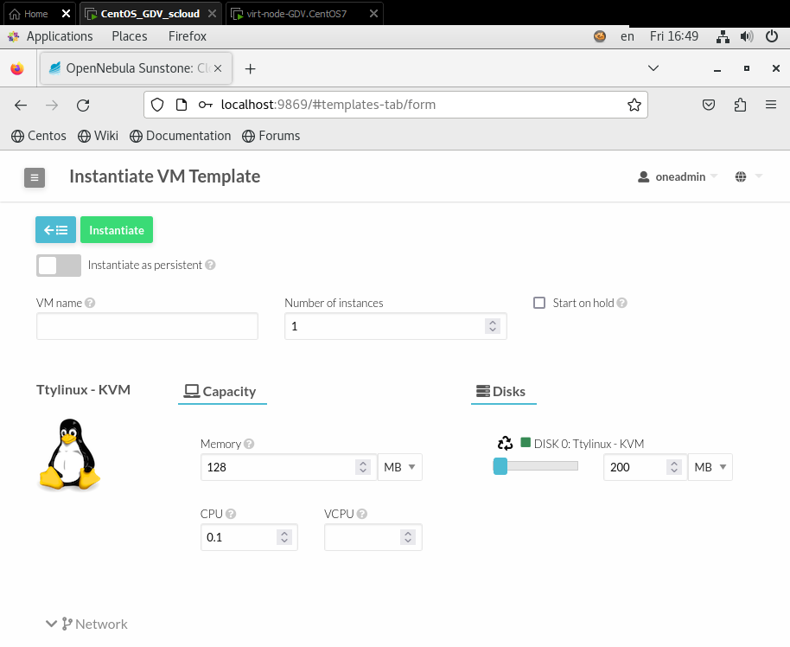

Рисунок 1.7 – Создание экземпляра

**1.4 Создание экземпляра ВМ.**

На странице Instantiate VM Template задаем: имя ВМ: VM-TtyLinux, количество экземпляров: 1. Оставляем без изменения параметры машины, такие как объем ОЗУ и т.п.

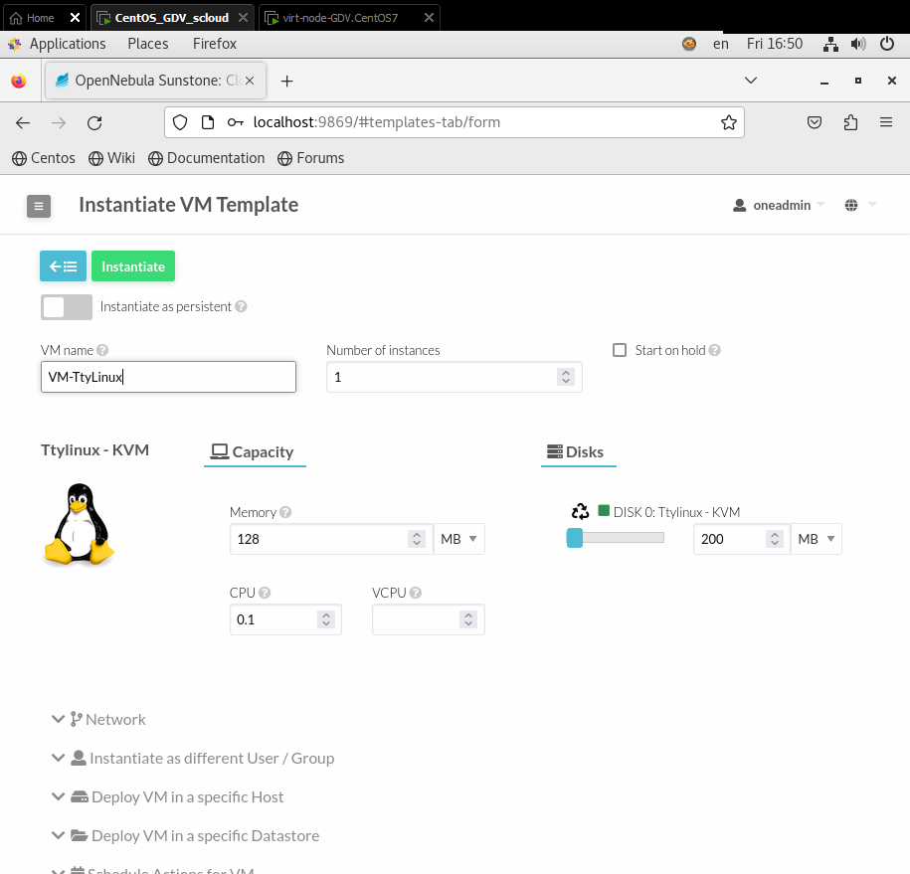

Рисунок 1.8 – Создание экземпляра

Кликаем кнопку Instantiate, в результате возвратимся на страницу VM Template

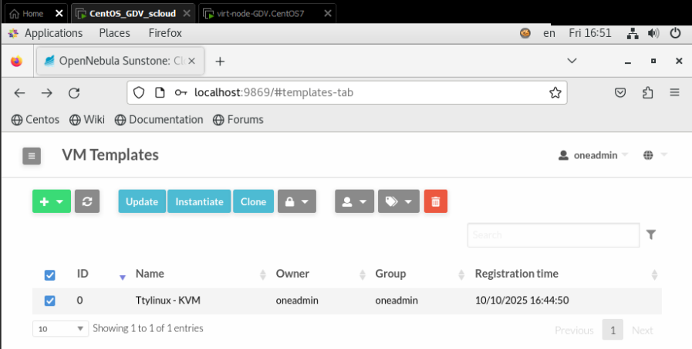

Рисунок 1.9 – Страница Templates

**1.5 Наблюдение за развертыванием экземпляра ВМ**

а) Для наблюдения за жизненным циклом экземпляра ВМ переходим **Instance -> VMs** на страницу Create Virtual Machine

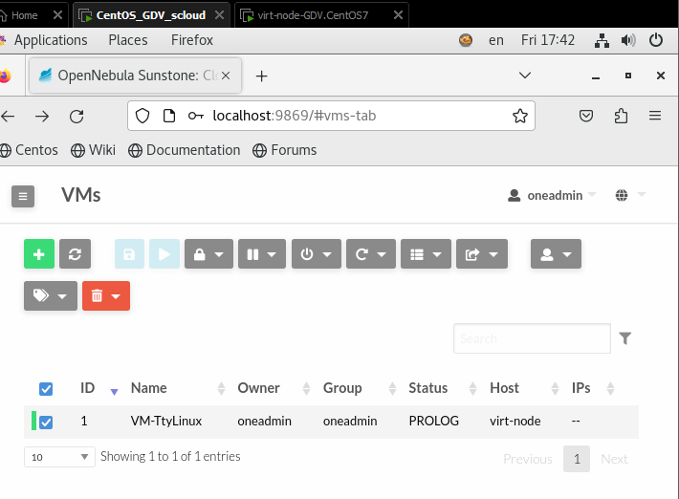

Рисунок 1.10 – Машина в состоянии prolog

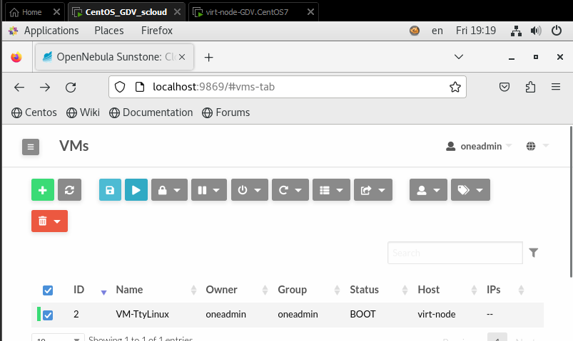

Рисунок 1.11 – Машина в состоянии boot

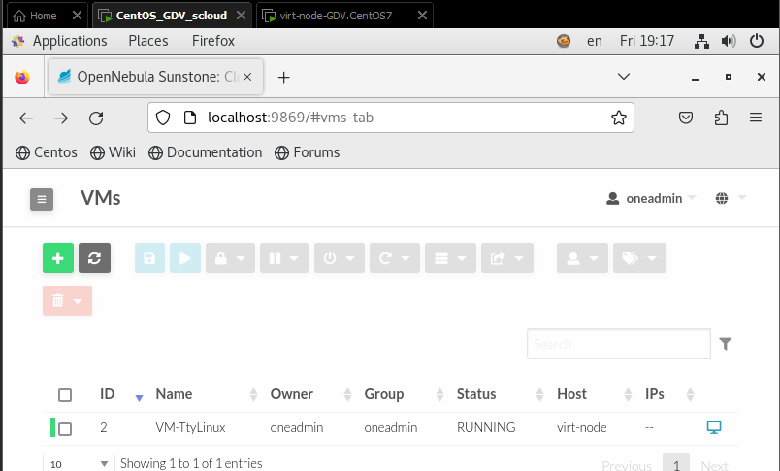

Рисунок 1.12 – Машина в состоянии running

**1.6 Просмотр информации о работающей ВМ**

**1.6.1 Выбор ВМ для просмотра.**

а) Находясь на странице VMs, выберите ВМ, поставив отметку в бокс расположенный в первой позиции строки ВМ.

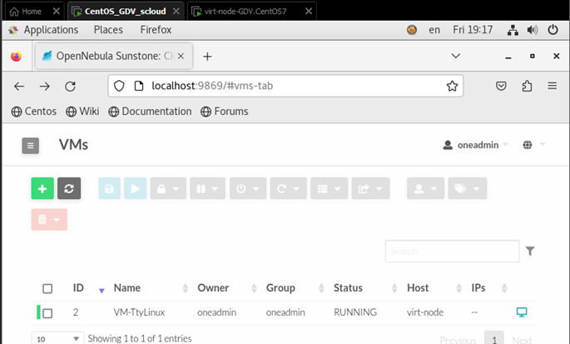

Рисунок 1.13 – Страница VMs

И кликните по строке ВМ, откроется страница с информацией о ВМ (закладка **Info**). В верхней части страницы находятся закладки для перехода страницы содержащие информацию о различных аспектах созданной ВМ.

б) Кликаем закладку **Capacity** (Емкость) на этой странице можно посмотреть какие ресурсы выделены и как они используются ВМ.

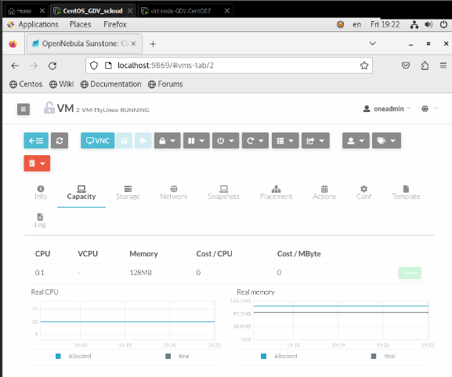

Рисунок 1.14 - Capacity

в) **Storage**. Показывает использование ВМ дисковой памяти

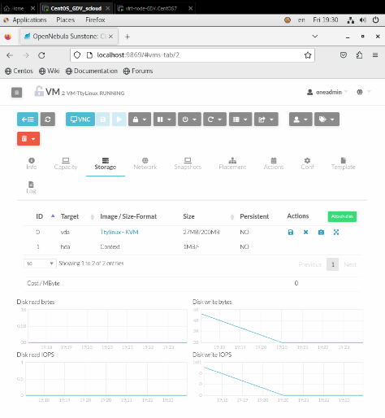

Рисунок 1.15 - Storage

г) **Network**. Отображает интенсивность сетевой работы ВМ.

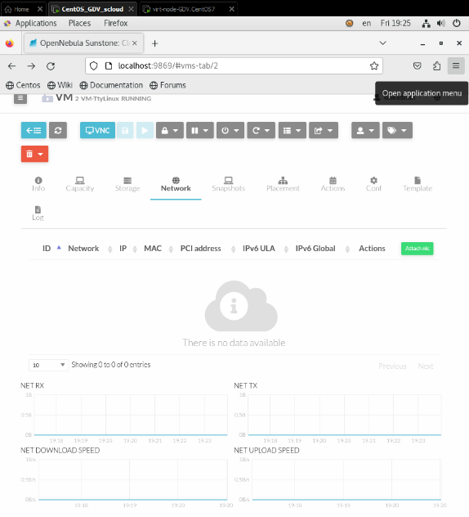

Рисунок 1.16 - Network

д) **Snapshots** (Моментальные снимки). В процессе работы можно создавать моментальные снимки образа ВМ, которые в последствии могут быть использованы для восстановления работоспособности ВМ.

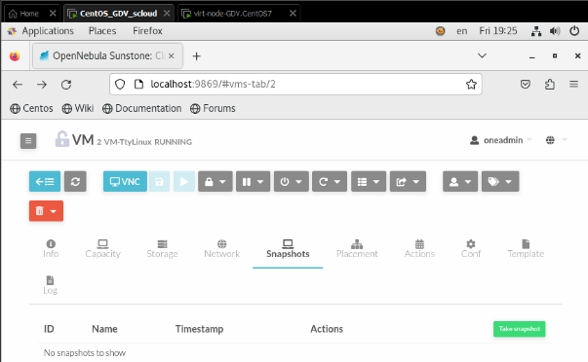

Рисунок 1.17 - Snapshots

е) **Placement**. Показывает место расположение ВМ.

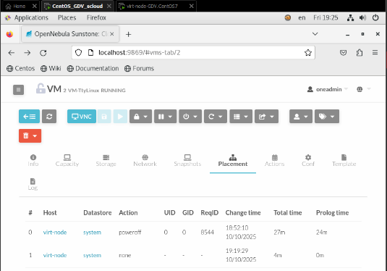

Рисунок 1.18 - Placement

ж) **Actions**. Активность ВМ.

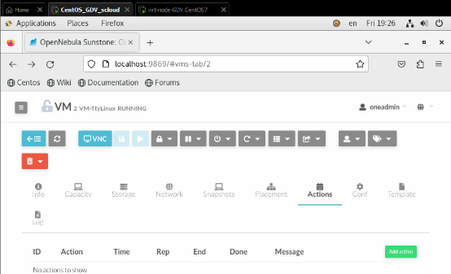

Рисунок 1.19 - Actions

з) **Conf**. Конфигурация ВМ.

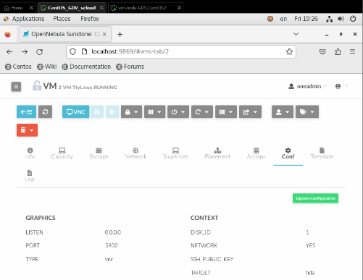

Рисунок 1.20 - Conf

и) **Template**. Шаблон ВМ.

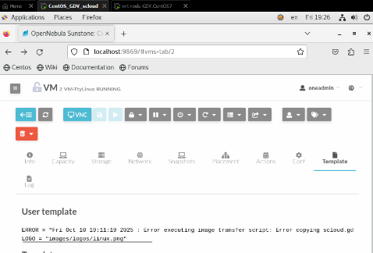

Рисунок 1.21 - Template

к) **Log.** Журнал работы ВМ.

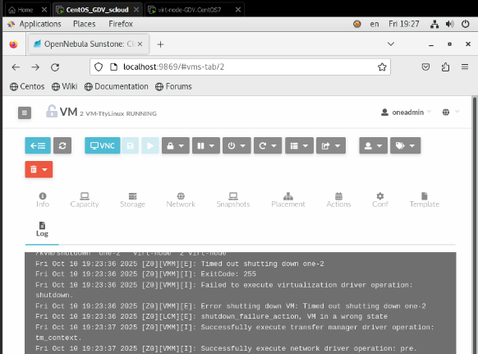

Рисунок 1.22 - Log

**1.6.2 Просмотр наиболее важной информации об облаке в целом.**

Эта информация размещается на странице **Dashboard**.

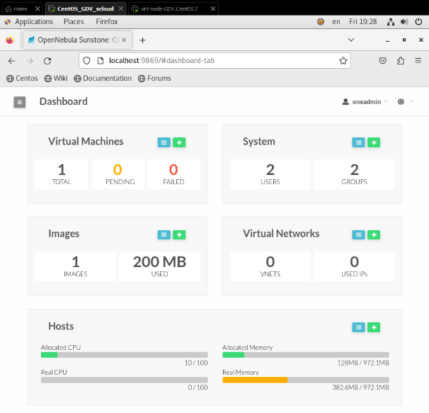

Рисунок 1.23 – Dashboard

**1.6.3 Подключение к ВМ с помощью VNC**

а) Сейчас мы можем даже подключиться к ее рабочему столу с помощью протокола VNC, нажав значек с такой надписью в строке навигации страницы VM.

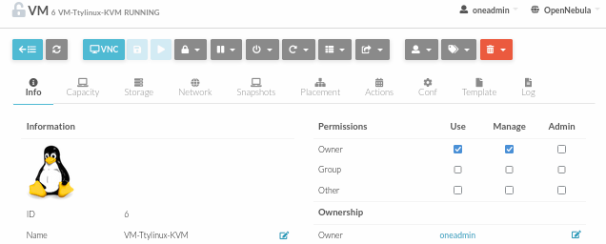

Рисунок 1.24 – Страница VM

В браузере откроется страница VNC консоли. Здесь мы видим консоль Linux. Попробуем ввести имя пользователя: user и пароль: password

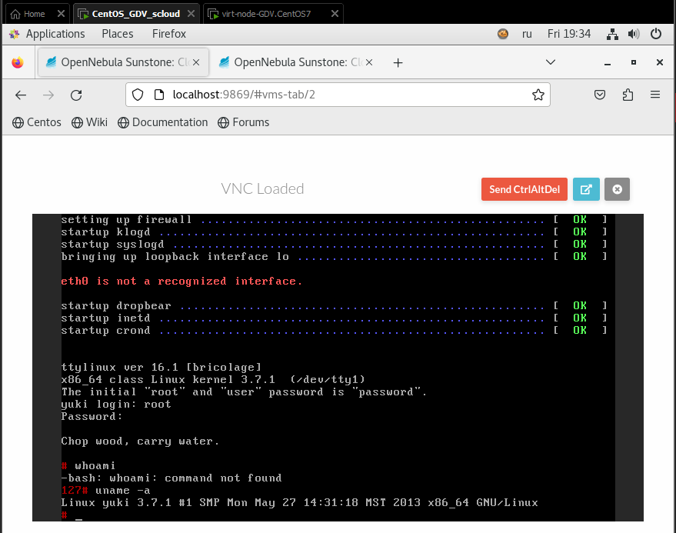

Рисунок 1.25 – Страница VNC

Связь с ВМ с помощью протокола VNC работает! Закроем окно ВМ кликнув по значку . Теперь на странице Dashboard мы видим одну запущенную ВМ, выбираем значек  в строке Host 1 откроется страница нашего хоста

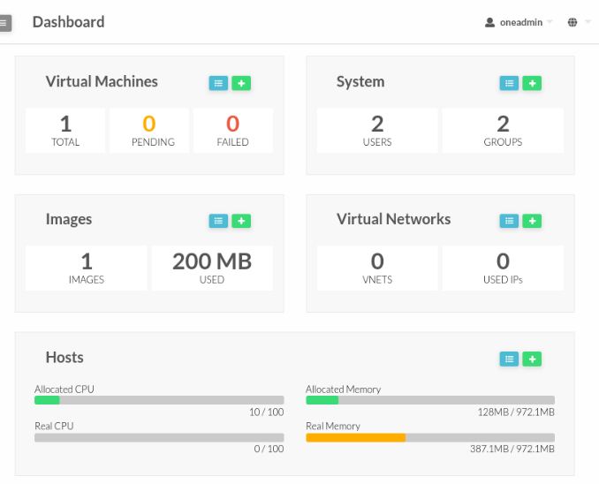

Рисунок 1.26 - Dashboard

Здесь мы видим текущие показатели потребляемых ресурсов сервера виртуализации данной ВМ.

**II. Клонирование ВМ узлов облака**

До начала работ по развертыванию ВМ и настройке конфигурации облака рекомендуется создать копии (склонировать) обе ВМ (ВМ подготовленную в качестве главного узла и ВМ рабочего узла) облака OpenNebula. Это позволит нам в случае неудачного конфигурирования облака приведшего к отказам в его работе, быстро восстанавливать ВМ инфраструктуры из сохраненных клонов. В меню VMWare WorkStartion выбрать VM/Manage/Clone

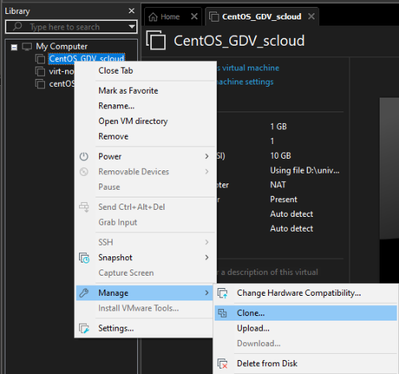

Рисунок 1.27 – Создание клона

Откроется окно мастера клонирования ВМ

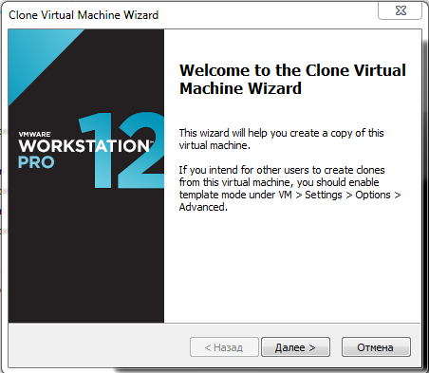

Рисунок 1.28 – Создание клона

Выбираем Далее. В следующем окне мастера надо выбрать, что клонировать: - текущее состояние ВМ или существующий снапшот ВМ.

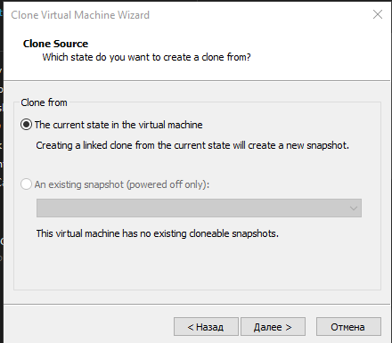

Рисунок 1.29 – Создание клона

Выбираем: The current state ….. и нажимаем Далее, откроется окно вида создаваемого клона: - полный или связанный

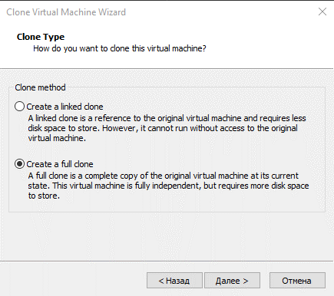

Рисунок 1.30 – Создание клона

После завершения создания новой ВМ появиться окно о завершении этой операции.

**Итоги**

Проведена проверка работоспособности развернутых элементов облака OpenNebula 5.10.

На основе образ загруженного с MarketPlace OpenNebula cоздана и размещена в облаке ВМ Ttylinux-KVM.

Созданы клоны настроенных узлов OpenNebula.

**III. Подготовка отчета**

**1. Подготовить отчет о выполнении данной работы.**

1.1 В отчет включите описание всех выполненных действий (раздел Выполнение работы).

1.2. Также в отчет необходимо включить ответы на контрольные вопросы (раздел Контрольные вопросы).

**IV. Контрольные вопросы**

Данный раздел находится на стадии разработки

**V. Защита отчета**

**1. Предъявите отчет преподавателю для защиты.**